Міністерство освіти і науки України
Західноукраїнський національний університет
Факультет комп’ютерних інформаційних технологій

Кафедра ІОСУ

Лабораторна робота №3
З дисципліни “ Основи програмування ”
На тему :
“Одновимірні та багатовимірні масиви, робота з текстовими рядками.”

Виконала:

Перевірив:

Тернопіль-2020
Мета роботи: навчитись складати програми обробки лінійних та двовимірних масивів, реалізовувати найпростіші операції з текстовими рядками.
Завдання: оформити кожен пункт завдання вибраного варіанту у вигляді функцій. Всі необхідні дані для функції передаються їм в якості параметрів. Використання глобальних змінних у функціях не допускається.
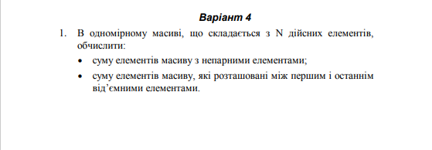
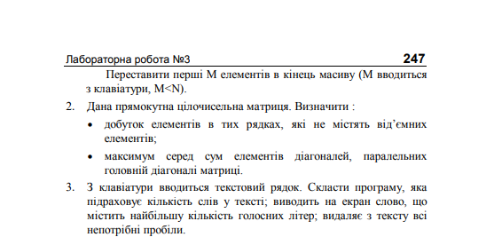
Код:
#include <iostream>
#include <string>
using namespace std;

int mus(int array[], int N, int T) {
int total = 0;
int one;
int two;
for (int i = 0; i < N; i++) {
cout << array[i] << ", ";
if (array[i] < 0) {
total = total + array[i];
}
}
cout << "\n";
int total2 = 0;
for (int i = 0; i < N; i++){
if (array[i] < 0) {
one = i;

}
for (int i = N-1; i > 0; i--) {
if (array[i] < 0) {
two = i;
break;
}
}
break;
}
for (int i = one+1; i < two; i++){
total2 += array[i];
}
for (size_t i = T; i < N; i++){
cout << array[i] << ", ";
}
for (size_t i =0 ; i < T; i++){
cout << array[i] << ", ";
}
cout <<"\nSum between first and last numbers < 0: "<< total2 << endl;
return total;
}

int matrix_p(int **matrix,int N,int M) {
int total = 1;
int count = 1;
int s=0;
for (size_t i = 0; i < N; i++){
for (size_t j = 0; j < M; j++) {
if (matrix[i][j] < 0) {
count =1;
break;
}
else {
count *= matrix[i][j];
}
}
total *= count;
}
if (total==1) {
return total = 0;
}
else {
return total;
}
}
int matrix_k(int** matrix, int N) {
int total = 0;
int max = -9999;
int k = N-1;
int x = 1;

for (int i=0; i < N - 1; ++i, --k, ++x){
total = 0;
for (int j = 0; j < k; ++j){
total += matrix[j][j + x];
}
if (total > max) {
max = total;
}
}
k = N - 1;
x = 1;
for (int i = 0; i < N - 1; ++i, --k, ++x) {
total = 0;
for (int j = 0; j < k; ++j) {
total += matrix[j+x][j];
}
if (total > max) {
max = total;
}
}
return max;
}

int text(string text) {
int c_words = 0;
string kobka = " ";
kobka += text;
char* str;
str = &kobka[0];

int letters = 0;
string sobaka = "";
string sobaka2 = "";
string sobaka3 = "";
int max = 0;

for (int i = 0; i < kobka.length(); i++) {
if (str[i] == ' ' && str[i + 1] != ' ' && (str[i + 1] > 64 && str[i + 1] < 91 || str[i + 1] >96 && str[i + 1] < 123)) {
sobaka = "";
letters = 0;
for (int j = i + 1; j < kobka.length(); j++)
{
if (str[j] == 'A' || str[j] == 'E' || str[j] == 'Y' || str[j] == 'U' || str[j] == 'O' || str[j] == 'I' || str[j] == 'o' ||
str[j] == 'a' || str[j] == 'e' || str[j] == 'y' || str[j] == 'u' || str[j] == 'i') {
letters++;
}
sobaka += str[j];
sobaka3 += str[j];
if (str[j] == ' ') {
if (str[j + 1] == ' ') {
break;
}
break;
}
}
if (letters > max) {
max = letters;
sobaka2 = "";
sobaka2 = sobaka;
}
c_words++;
}
}
cout << "Word with golosni letters: " << sobaka2 << endl;
cout << "String without additional spacious: " << sobaka3 << endl;
return c_words;
}

int main() {
int x;
int N, T;
int M;
int s = 0;
int* array;
int** matrix;
string str;
cout << " 1 -mussive; 2 - matrix(N*M); 3 - matrix(N*N); 4 - text; Enter number functin: " << endl;

do {
cout<<" Enter number functin : " << endl;
cin >> x;

switch (x) {

case(1):
cout << " Enter numbers for mussive: " << endl;
cin >> N;
array = new int[N];
cout << "Enter new number: " << endl;
cin >> T;

for (int i = 0; i < N; i++) {
array[i] = rand() % 100 - 50;
}
cout << "Suma numbers < 0: " << mus(array, N, T) << endl;
break;

case(2):
cout << "Enter nutrix parametrs (NxM): " << endl;
cin >> N >> M;

matrix = new int* [N];
for (int i = 0; i < N; i++) {
matrix[i] = new int[M];
}
for (size_t i = 0; i < N; i++) {
for (size_t j = 0; j < M; j++) {
matrix[i][j] = rand() % 100 - 50;
cout << "|" << matrix[i][j] << "| ";
s++;
if (s % M == 0) {
cout << endl;
}
}
}
cout << "total: " << matrix_p(matrix, N, M) << endl;
break;

case(3):
cout << "Enter parametrs matrix(N*N): " << endl;
cin >> N;
matrix = new int* [N];
for (size_t i = 0; i < N; i++){
matrix[i] = new int[N];
}
for (size_t i = 0; i < N; i++) {
for (size_t j = 0; j < N; j++) {
matrix[i][j] = rand() % 10-5;
cout << "|" << matrix[i][j] << "| ";
s++;
if (s % N == 0) {
cout << endl;
}
}
}
cout << "Max: " << matrix_k(matrix, N) << endl;
break;
case (4):
cout << "Enter a string: " << endl;
getchar();
getline(cin, str);
cout << "words= " << text(str) << endl;
break;
}
} while (x == 1 || x == 2 || x == 3 || x == 4);
return 0;
}

Контрольні приклади:

Дії над одновимірним масивом:
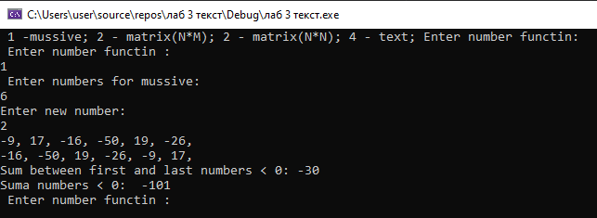

Дії над багатовимірним масивом(матрицею):

А) прямокутна:

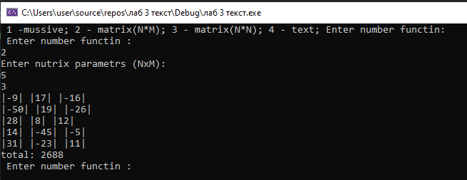

Б) квадратна:
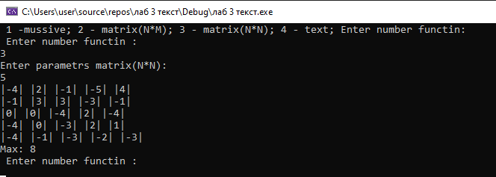

Дії над текстовим рядком:

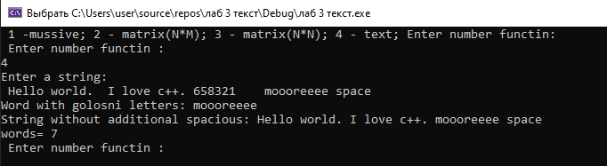

Перевірка роботи циклу do/while:

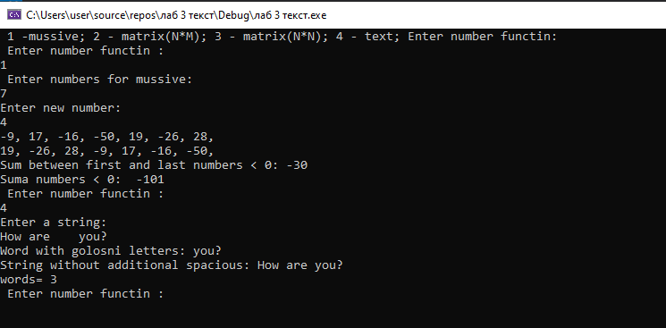

Висновок: в цій лабораторній роботі я навчилась складати програми обробки лінійних та двовимірних масивів та реалізовувати найпростіші операції з текстовими рядками.
С++ жахлива мова програмування.

